

**DCFabric SDN控制器**

**QuickStart手册**

**文档编号：**DCFabricSDN-Controller-QuickStart

**文档名称：**开源DCFabricSDN控制器QuickStart手册

**版本信息：**V1.0.0

**建立日期：**2017年05月03日

**最后修改日期：**2017年05月03日

# 文档修订记录

|  |  |  |  |  |  |  |
| --- | --- | --- | --- | --- | --- | --- |
| **版本编号** | **修订原因** | **简要说明**  **（变更内容和变更范围）** | **日期** | **变更人** | **批准日期** | **批准人** |
| V0.1 | 创建 |  | 2017-05-03 | 杨才远 |  |  |
|  |  |  |  |  |  |  |
|  |  |  |  |  |  |  |
|  |  |  |  |  |  |  |
|  |  |  |  |  |  |  |
|  |  |  |  |  |  |  |

**修订原因：**创建；

# 文档审批信息

|  |  |  |  |  |  |
| --- | --- | --- | --- | --- | --- |
| **序号** | **审批人** | **角色** | **审批日期** | **签字** | **备注** |
|  |  |  |  |  |  |
|  |  |  |  |  |  |
|  |  |  |  |  |  |
|  |  |  |  |  |  |
|  |  |  |  |  |  |

# 简介

## 编写目的

本文旨在通过Mininet网络仿真，辅助管理员快速了解和熟悉SDN控制器以及使用本SDN控制器连接管理Openflow交换机。

## 读者对象

本文档预期读者包括：

* 数据中心SDN控制器开发项目管理和开发相关人员
* 系统需求组、系统架构组、系统设计组
* 管理员、运营维护人员

## 文档约定

本手册所有描述适用于x86架构64位CentOS 6.5版本或x86 GNOS系统，如非必须，用于部署数据中心SDN控制器的服务器不得有部署其他非OS自带的第三方服务，否则需要重新评估能否正常兼容安装本数据中心SDN控制器。本文下文中所描述的安装部署服务器均默认符合此约定。

如果使用本手册遇到问题请联系相关人员。

## 术语定义

|  |  |  |
| --- | --- | --- |
| **术语和缩写** | **全拼** | **解释** |
| Java sdk | Java Software Development Kit | Java软件开发工具包 |
| Redis | Remote Dictionary Server | Redis数据库 |
|  |  |  |

# 版本编译

## 获取DCFabric源码

1.从GitHub上获取到的控制器源码（注：需要有GitHub的权限才能下载）：

|  |
| --- |
| git clone https://github.com/China863SDN/DCFabric.git |



2.进入git下载目录，DCFabric，进入控制器源码目录DCFabric-controller，目录和文件结构和对应描述如下图示：

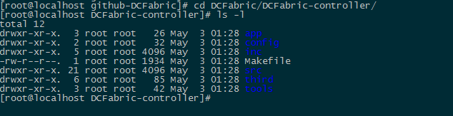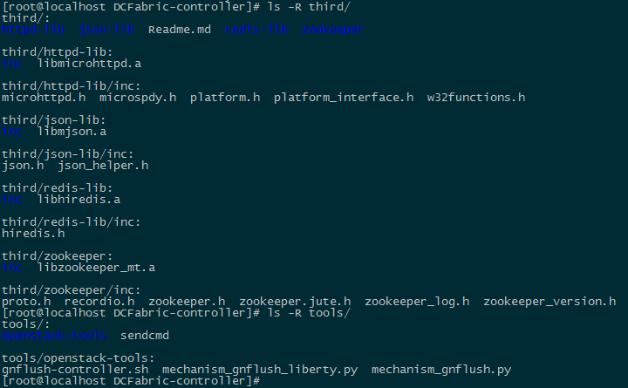

**app：**拓展应用目录，开发人员可以在此目录实现DCFabric的拓展；

**inc：**控制器头文件目录，包含.h文件；

**src：**控制器源文件目录，包含所有.c文件；

**third:** 第三方工具

**redis-lib：**redis数据库相关头文件、静态库文件；

**httpd-lib：**http server相关头文件、静态库文件；

**json-lib：**json开发工具；

**zookeeper：**zookeeper头文件及静态库文件；

**tools：**对接OpenStack工具

**openstack-tools：**安装时需要用到的文件，如openstack服务器各个节点openvswitch服务启动脚本

## 编译DCFabric源码

1. 进入到“DCFabric-controller”目录，清空之前编译产生文件



1. 执行编译

编译默认生成的是debug版本。如需生成完整版本执行如需命令编译：

|  |
| --- |
| make TYPE=release |

编译生成“DCFabric”可执行文件，如果是debug版本则名称为“DCFabric_debug”：

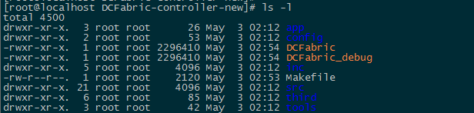

# 安装部署

## Jdk安装

获取jdk安装包

在安装部署WEB APP之前，需要从oracle网站获取并安装Java SDK安装包“jdk-7u65-linux-x64.tar.gz”(若32位系统，需选择32位java sdk安装包)。

解压JDK安装包

进入安装包目录，解压JDK安装包：

|  |
| --- |
| tar -zxf jdk-7u65-linux-x64.tar.gz |



执行如下命令，安装到系统目录：

|  |
| --- |
| mkdir –p /usr/lib/java-1.7.0/  mv jdk1.7.0_65 /usr/lib/java-1.7.0/  ln -s /usr/lib/java-1.7.0/jdk1.7.0_65/jre/lib/amd64/server/libjvm.so /usr/lib64/libjvm.so |

Java环境配置

使用“vi”命令打开“/etc/profile”文件。

|  |
| --- |
| vi /etc/profile |

在打开文件最下面添加如下命令：

|  |
| --- |
| export JAVA_HOME=/usr/lib/java-1.7.0/jdk1.7.0_65  export JRE_HOME=/usr/lib/java-1.7.0/jdk1.7.0_65/jre  export PATH=/lib64:$JAVA_HOME/bin:$JAVA_HOME/jre/bin:$PATH  export CLASSPATH=$CLASSPATH:.:$JAVA_HOME/lib:$JAVA_HOME/jre/lib |

执行完后输入如下命令查看当前Java版本号是否为“1.7.0_65”，判断安装是否成功：

|  |
| --- |
| source /etc/profile  ldconfig  java -version |

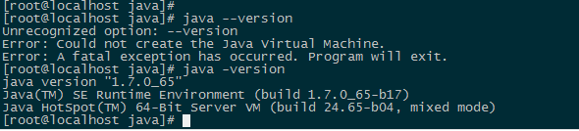

## 更改配置

使用vi查看config目录下sdn_controller.conf，删除controller section下cluster_on标记，或者设置其为0，单节点部署SDN控制器；删除openvstack_conf section下openvstack_on标记，或者设置其为0；另，查询PC机网络接口，更改controller section下manager_eth对应接口。

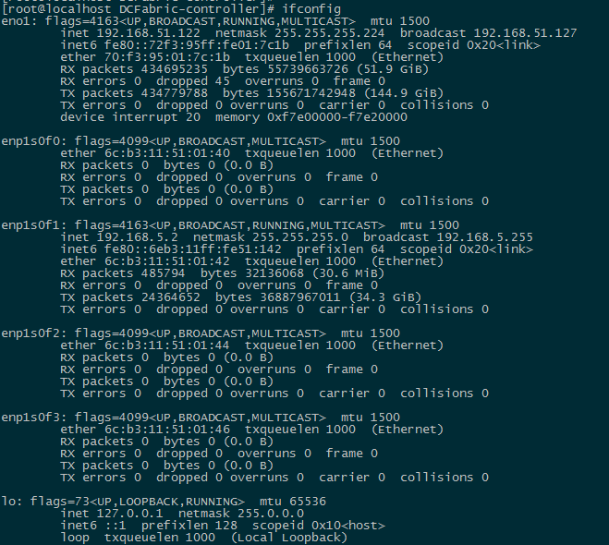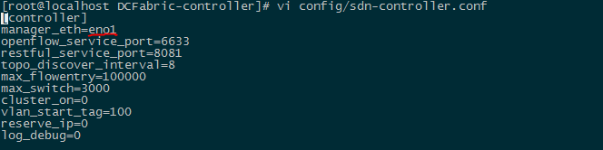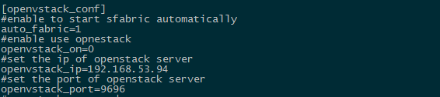

## 部署web

### 获取WEB安装包

安装包共包括两部分：tomcat安装包和SDN控制器WEB APP包。从Apache Tomcat网站下载apache-tomcat-7.0.57.tar.gz安装包；在DCFabric目录下找到SDN控制器WEB APP包DCFabric-web。

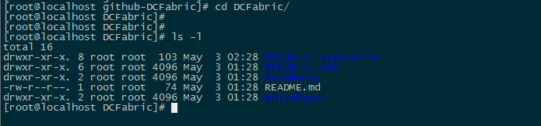

### 安装Tomcat

进入“third”目录执行如下命令解压tomcat安装包即可：

|  |
| --- |
| tar -zxf apache-tomcat-7.0.57.tar.gz |

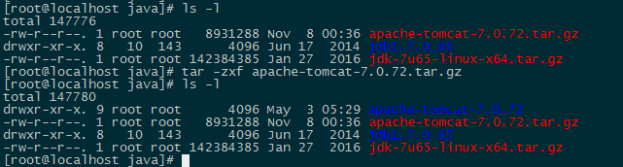

### 安装WEB APP

进入DCFabric-web目录，拷贝WebRoot安装包至apache-tomcat webapps目录之下。

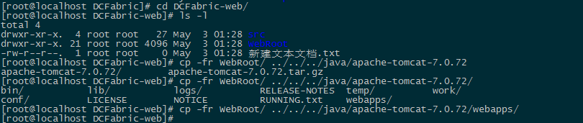

### 启动WEB服务

进入到“apache-tomcat-7.0.57”目录，启动tomcat。

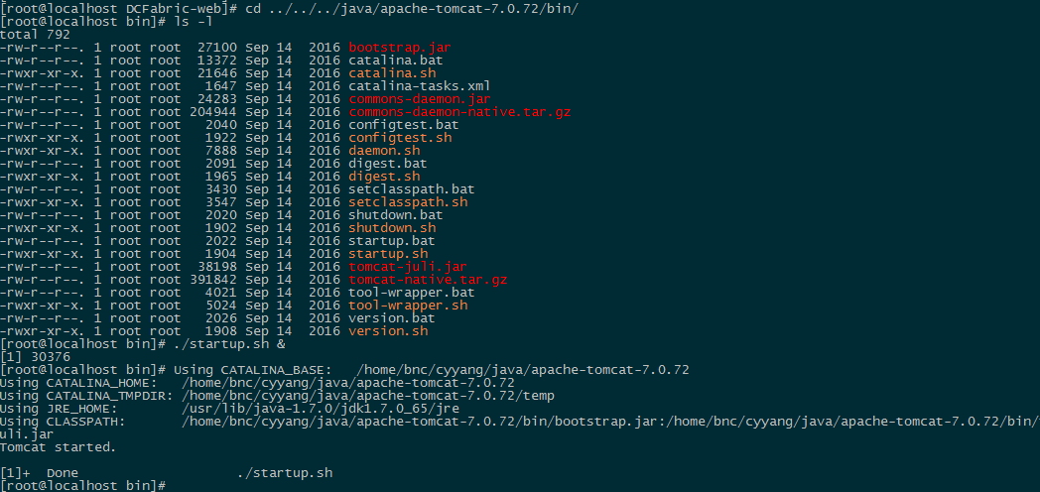

启动完毕后按如下URL格式通过浏览器访问WEB APP（tomcat默认使用8080端口，ServerIP为SDN控制器IP）：

|  |
| --- |
| http://ServerIP: Port/WebRoot/ |

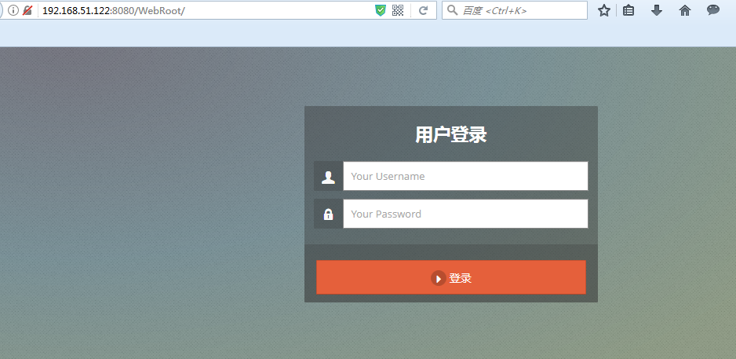

## 启动程序

进入DCFabric-controller目录，启动DCFabric程序

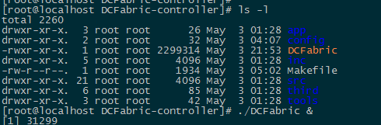

## 查看服务

使用netstat查看6633，6640和8081端口，查看服务是否正常启动。

Netstat -anp

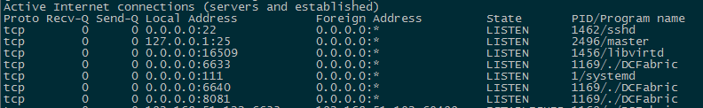

# 网络仿真

## 安装mininet

Mininet安装需要linux系统必须为 Ubuntu，Debian，RedHat和 Fedora其中一种，目前不支持centos系统。在Ubuntu系统下，可通过apt-get install mininet或者通过如下源码方式进行安装。



## 控制器对接

通过ovs命令设置对接的SDN控制器IP和端口，并通过mininet 命令设置一个简单的一台交换机和三台主机相连的网络环境，并通过pingall命令测试各台主机之间的网络连通性。

|  |
| --- |
| ovs-vsctl set-manager tcp:192.168.51.122:6640  mn --switch ovsk --controller=remote,ip=192.168.51.122,port=6633 --topo single,3 |

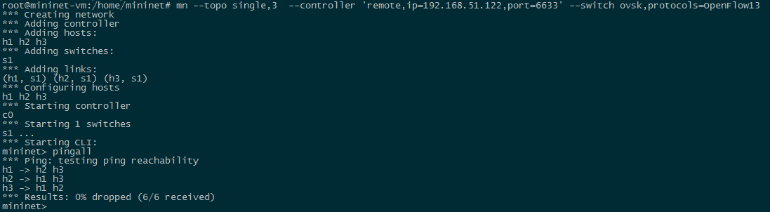

## 拓扑查看

登录SDN控制器web页面，查看交换机信息和网络拓扑信息。

1 使用账号admin，密码1234登录http://ServerIP: Port/WebRoot/

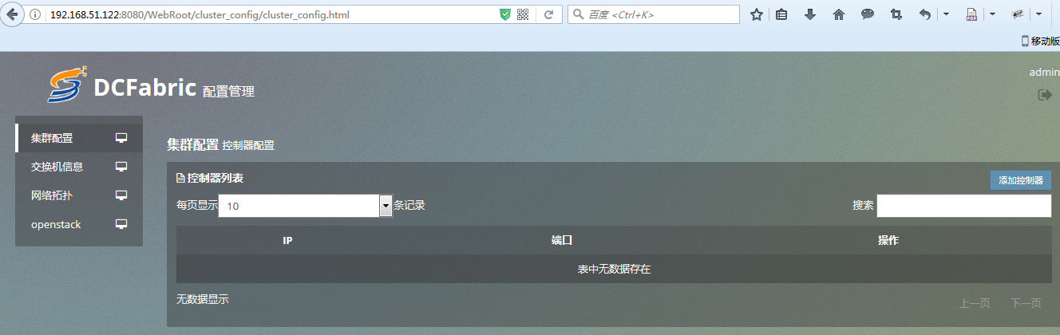

2 点击添加控制器按钮，输入SDN控制器IP和8081端口。

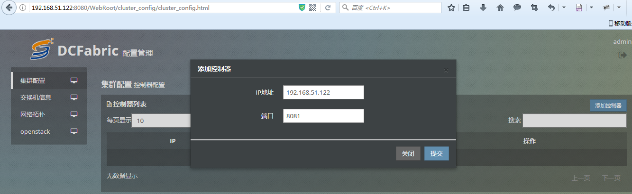

3 点击交换机信息，再点击右侧查询按钮，查询与SDN控制器相连交换机信息。

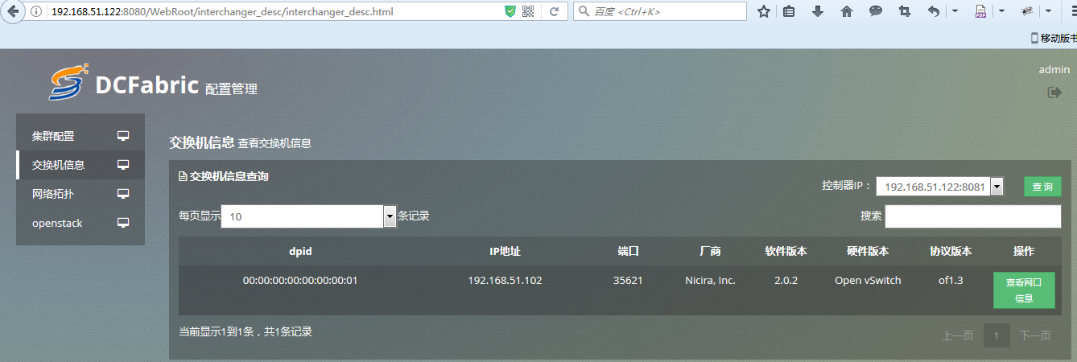

4 点击网络拓扑，查询网络拓扑图

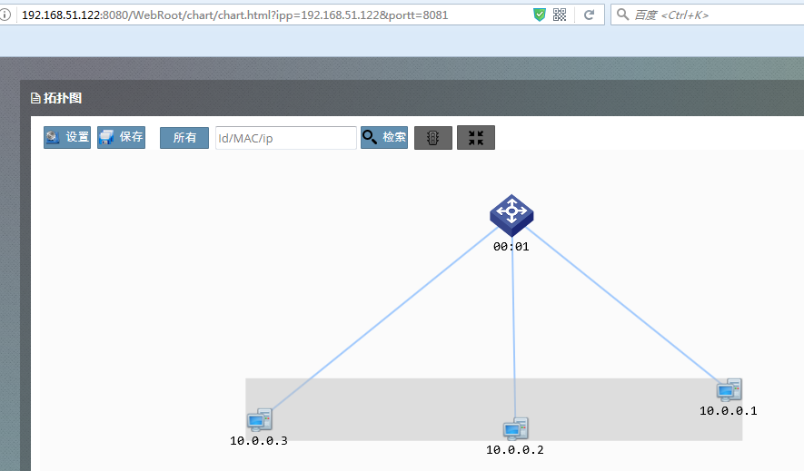

# 常见问题

## 控制器无法启动成功

### 1 问题描述：

控制器启动时获取接口信息失败。



### 原因分析：

网络接口存在问题，需要修改配置文件管理口manager_eth。

### 2 问题描述：

控制器启动时，服务启动失败。

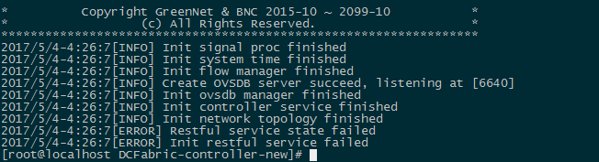

### 原因分析：

设备上已经启动了SDN控制器程序，通过ps -e | grep DCFabric命令可以查看



可以执行kill -9 pid, kill掉原有的SDN控制器后，然后重新启动。

## 交换机无法正常连接

### 问题描述：

交换机连接控制器后发现交换机拓扑上没有新连接的交换机。

### 原因分析：

1 可能防火墙开启，导致交换机无法连接，通过netstat -anp|grep 6633确认是否有交换机连接进来



2 可能交换机连接数，已经达到最大数，不接受新的交换机连接

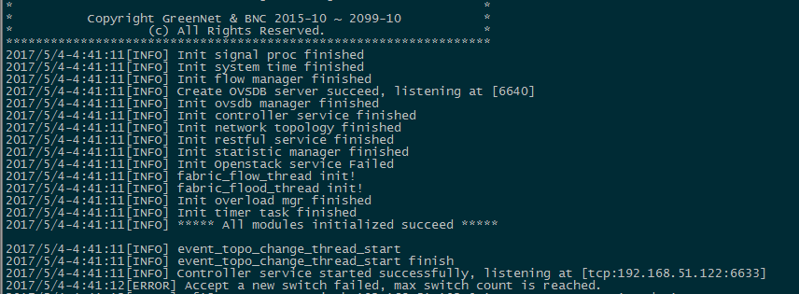

### 解决方案：

1 关闭防火墙或者使用iptables开启6633/6640/8081三个特定端口

